LISTA de EXERCíCIOS TRANSISTORES parte 4

1 – Tomando-se como base o circuito abaixo responda:

O transistor em si defasa a saída em relação a entrada de 180º? Justifique.

Como ocorre a defasagem de 180º no circuito?

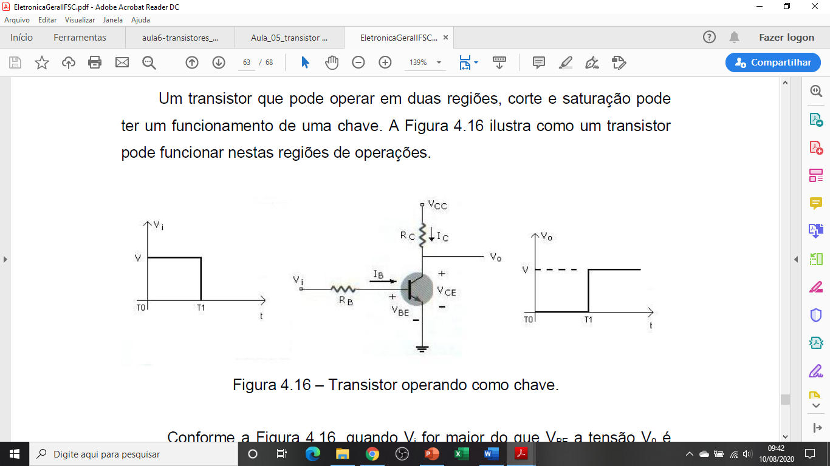

2 – Um transistor de potência se caracteriza por ter elevado ganho de corrente (Beta)? Justifique.

**Resposta:** Não necessariamente. O ganho de corrente elevado não é uma característica fundamental desse tipo de componente.

3 – Todo transistor com ganho (alfa) menor que 1, é um componente de baixo consumo e baixa potência?

**Resposta:** Não necessariamente. O ganho é uma medida de eficiência do transistor em converter a corrente de base em corrente de coletor. Um transistor com ganho menor que 1 pode ter consumo e potencia variados, dependendo de sua configuração e aplicação.

4 – Dentre as configurações básicas possíveis e conhecidas, destaque aquela que apresenta elevado ganho de tensão e de corrente, com baixa impedância de entrada?

**Resposta:** Configuração emissor comum

5 – Em relação ao circuito abaixo responda:

A - Qual a configuração do circuito transistorizado apresentado? Justifique.

**Resposta:** Emissor comum. O sinal de entrada é aplicado ao terminal de base, enquanto o sinal de saída é obtido no terminal de emissor.

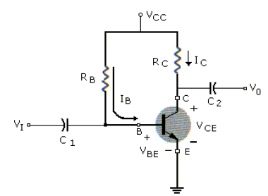

B - Como são denominados os capacitores C1 e C2?

**Resposta:** Capacitadores de acoplamento ou desacoplamento

C - Qual a função desses capacitores no circuito?

**Resposta:** bloquear o componente DC do sinal, permitindo a passagem do sinal AC

D - Descreva com suas palavras porque esses capacitores não são levados em conta quando se faz uma análise exclusivamente DC do circuito?

**Resposta:** Não são considerados na analise exclusivamente DC porque eles apresentam uma impedância infinita para sinais de baixa frequência.

6 – Ainda em relação ao circuito da questão 5, justifique as seguintes fórmulas:

A - 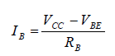

B - 

**Resposta:**

* A – relação entre a corrente de entrada IB e a corrente de de saída IC de uma configuração de emissor comum
* B – A formula mostra o ganho de tensão em uma configuração emissor comum

7 – Dado o circuito responda:

A – Qual a configuração apresentada? Justifique.

B – Podemos afirmar que VB = VCC . R2 / R1 + R2? Justifique.

C – VBE > 0,7 volt é condição de corte ou saturação? Justifique.

D – VCE = 0 (zero) é condição de corte ou saturação? Justifique.

E – IB = 0 (zero) é condição de corte ou saturação? Justifique.

F – IRL = máximo é condição de corte ou saturação?

G – Ganho de corrente Alfa < 1 é condição de corte ou saturação? Justifique.

H – Tensão do coletor (VC) = Tensão de emissor (VE), é condição de corte ou de saturação? Justifique.

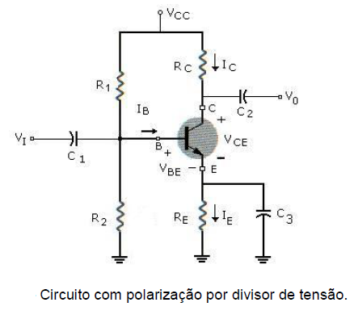

**Resposta:**

A) A configuração apresentada é emissor comum. Justificativa: o sinal de entrada é aplicado ao terminal de base, enquanto o sinal de saída é obtido no terminal de emissor.

B) Não podemos afirmar que VB = VCC . R2 / R1 + R2 porque essa fórmula pressupõe que o transistor está operando em regime linear, o que nem sempre é o caso.

C) VBE > 0,7 volt é condição de polarização direta do transistor, que é necessária para o seu funcionamento. Não é uma condição de corte ou saturação.

D) VCE = 0 (zero) é condição de saturação, onde o transistor está conduzindo a corrente máxima possível.

E) IB = 0 (zero) é condição de corte, onde o transistor não conduz corrente.

F) IRL = máximo é condição de saturação, onde o transistor está conduzindo a corrente máxima possível.

G) Ganho de corrente alfa < 1 pode indicar que o transistor está operando em regime de corte ou saturação, mas não é uma condição definitiva.

H) Tensão do coletor (VC) = tensão de emissor (VE) é condição de corte, onde o transistor não está conduzindo corrente.